***Ситуация для размышления:***

Четырехлетний Алеша баловался за столом во время обеда, несмотря на замечания взрослых. В конце концов, он подавился и начал кашлять. Его наказали – поставили в угол. После того как мальчик «отбыл наказание», отец спросил его:

- Будешь еще так делать?

- Нет, - ответил малыш.

- А ты понял, за что тебя наказали? – догадался спросить отец.

- Да, за то, что кашлял, - ответил ребенок…

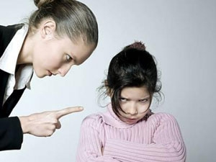

***Телефоны доверия***

***для детей, подростков и их родителей:***

***170***

***2 20 00***

***АЗБУКА***

***ДЛЯ РОДИТЕЛЕЙ***

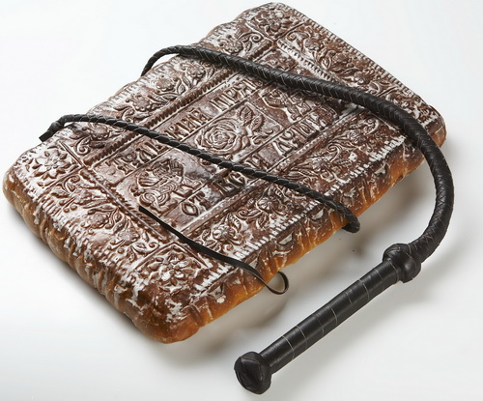

**Как воспитывать:**

**кнутом или пряником?**

(маленькие подсказки для взрослых)

2013 г.

*С незапамятных времен используют обе эти формы наказания.*

Словарь Даля гласит, что слово ***«наказать» -*** это не только наложить санкцию, но сначала дать наказ (повеление, предписание, инструкцию).

**Наказание** – это всегда реакция на нарушение правила, о котором ребенок знал.

Прежде, чем сей воспитательный акт возмездия свершится, все же задумайтесь: ЗАЧЕМ? Именно не ЗА ЧТО, а ЗАЧЕМ. И если у вас есть хоть малейшее сомнение, наказывать или не наказывать, то лучше НЕ НАКАЗЫВАТЬ! А уж тем более не наказывайте для профилактики, «на всякий случай».

***В любом случае придерживайтесь следующих правил наказания детей:***

* При любом наказании ребенок должен быть уверен, что наказание справедливо, что его по-прежнему любят, и даже будучи наказанным, он не останется без родительской любви.
* При любом наказании дети не должны быть лишены удовлетворения их биологических и физиологических потребностей.
* Ребенок должен быть информирован о том, за какие проступки последует наказание и в какой форме.
* Наказание детей должно носить временный характер («Ты лишаешься возможности играть в компьютер ровно на 3 дня»).
* При наказании детей следует избегать оскорблений и приклеивания «ярлыков». Отмечается только поведение или конкретный поступок ребенка, а не его личность.
* При наказании детей исключено припоминание прежних проступков. Вы говорите только о том, за что он наказывается именно сейчас.

**Пять причин, по которым не стоит бить ребенка:**

1. Это в любом случае удар, сам по себе достойный осуждения.
2. 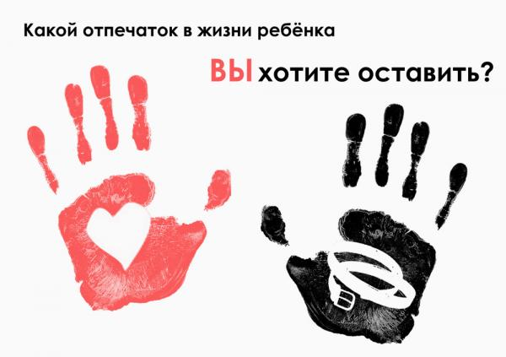Это признание своей слабости: родитель не смог совладать с собой и это роняет его авторитет в глазах ребенка.
3. Это делает насилие чем-то обычным: взрослый дает понять, что физическая сила - единственное безотказное средство решения конфликта.
4. Это унизительно: ребенок чувствует себя недостаточно любимым, он все хуже и хуже ведет себя и получает новые шлепки. Этот порочный круг побуждает и ту, и другую сторону ко все большему насилию и препятствует формированию у ребенка самоуважения.
5. Это неэффективно: если ребенок и уступает, то из чувства страха, а не из-за признания своей вины. Он не извлекает из этого урока, причины конфликта не исчезают, наоборот, они провоцируют следующий кризис в отношениях.

**Когда ни в коем случае нельзя наказывать детей:**

* *когда ребенок болен. В этот период психика особенно уязвима, реакции не предсказуемы;*
* *когда ребенок ест;*
* *перед сном и после сна;*
* *во время игры или работы;*
* *когда вы в плохом настроении или вне себя от злости.*

*Согласитесь, в таких случаях мы попросту срываем на детях зло.*